|  |  |  |  |
| --- | --- | --- | --- |
| **Guía Electivo religión nº3: Taller 1** | | | |
| **Nombre:** | **Curso:** | **Fecha:** |
| **Objetivo(s) de esta guía:**   * Dar a conocer el electivo que se realizara. * Iniciar con los conceptos del electivo | | |
| **Instrucciones:**   * El nombre del archivo de esta guía y el asunto del correo deberá indicar “**nombre_apellido_curso**” por ejemplo: **pedro_contreras_1d**. * Si tienes consultas durante el desarrollo de la guía puedes realizarlas al mail: [PROFE.BUSTOS.ECOSISTEMAS@GMAIL.COM](mailto:PROFE.BUSTOS.ECOSISTEMAS@GMAIL.COM) o a través del classroom * La guía deberá ser enviada en formato digital el **viernes 22 de mayo hasta las 22:00 hrs**. * Responda de forma honesta y disfrute la actividad. * Si tiene más ideas puede realizarlas en un cuaderno adicional a lo que se hará en la guía * Ante cualquier duda por parte del estudiante o el apoderado, NO DUDE en enviar un correo. | | |

Espero que se encuentren bien en esta situación de cuarentena, y gozando de buena salud, Primero, este electivo será artístico, debido a la cantidad de respuestas que me llegaron sobre la guía anterior, por ende debo aclarar primero, que este NO es el taller de comic, es aparte, y lo tratare de guiar lo más amplio pero entretenido posible. Por esto del comencemos

¿Qué es el diseño?

Diseño es una actividad creativa que tiene por objetivo proyectar objetos que sean útiles y estéticos (bonitos), esta definición de diccionario nos dice exactamente que es el diseño, ¿ahora como diseñamos? Para eso realizaremos 2 actividades

1. Realicemos 6 rallados sin mirar, en una hoja de cuaderno, o una hoja tamaño carta, los siguientes son 4 ejemplos, No avance a la siguiente pregunta sin realizarlo.

Estos son ejemplos que yo realice

1. 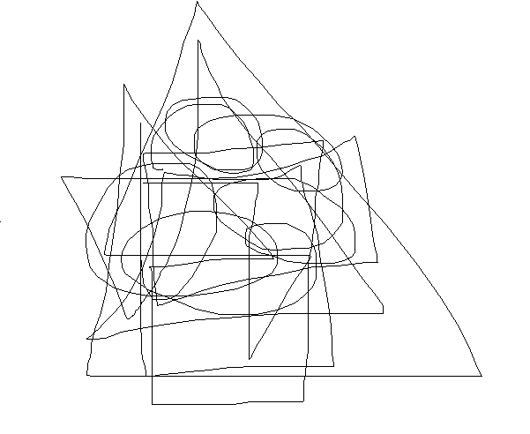 2.

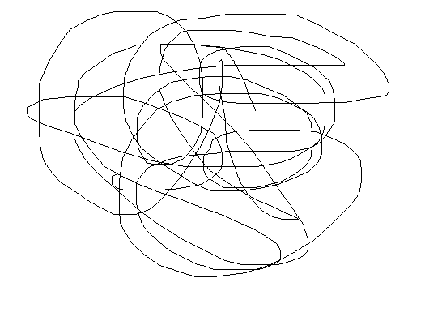

1. 4.

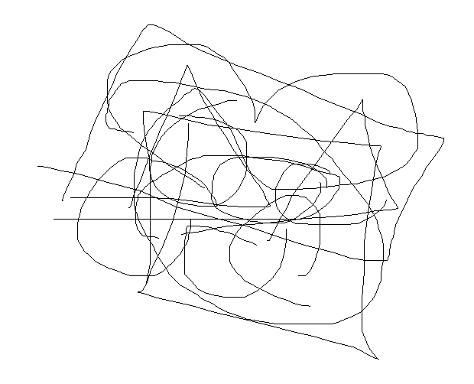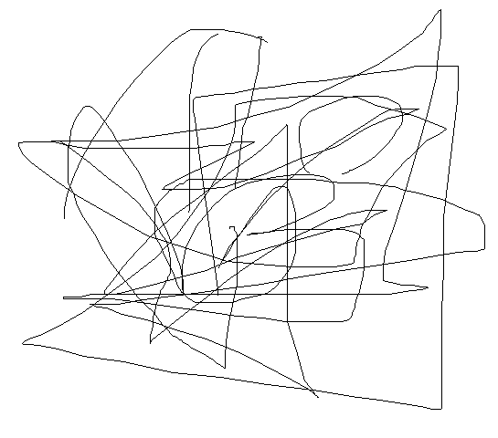

1. Ahora viene el diseño, desde un desorden aparente crearemos algo, solo usando lo que ya teníamos, ¿les ha pasado que ven objetos y caras en lugares que no hay? Usaremos el mismo principio (se llama pareidolia) y que haremos, pues usaremos las líneas y crearemos un diseño de algo, puede ser un animal o un objeto, puede ser caricaturesco o no, lo hare con los ejemplos que di anteriormente para que ustedes lo hagan con los que ustedes hicieron. No es necesario usar todas las líneas, o que si imagina algo tenga que verse como es..
2. 2.

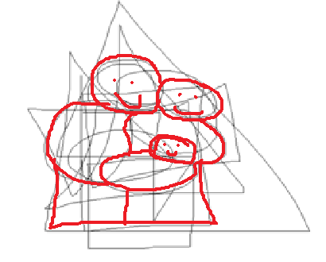

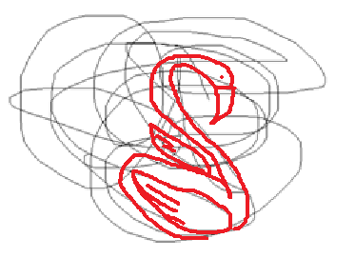

1. 4.

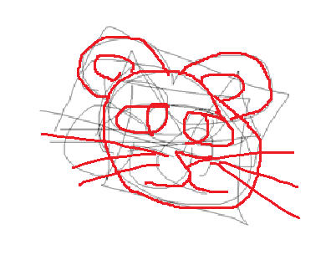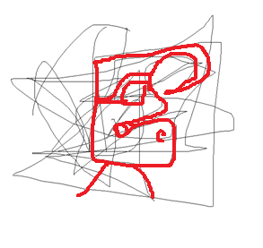

Espero ver sus creaciones!